Управа Центрального района городского округа город Воронеж проводит работу по установлению владельцев самовольно установленных и (или) незаконно эксплуатируемых временных сооружений.

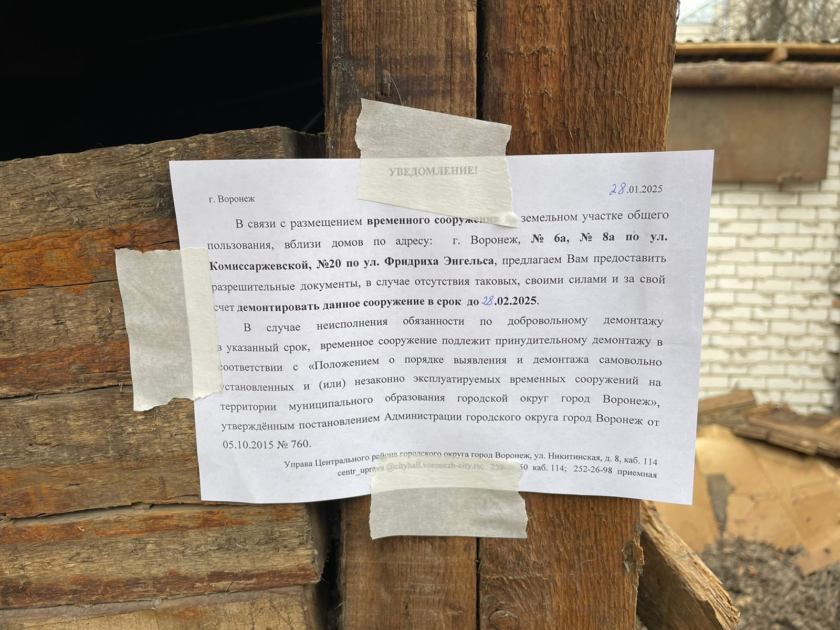

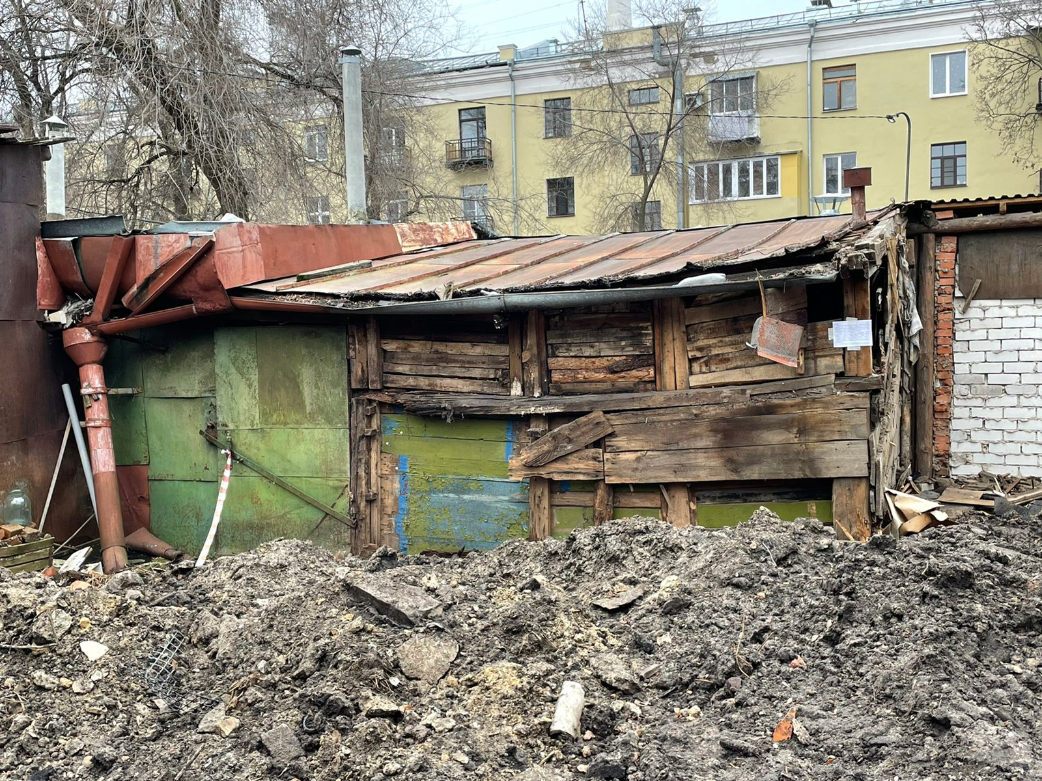

г. Воронеж, ул. Комиссаржевской, 6а, 8а, ул. Фридриха Энгельса, 20

